Fun識香港工作紙
文武廟
Man Mo Temple
姓名：_____________________
班別：_____________________
日期：_____________________

- 配對題：試將下列吻合的圖像和文字配對起來。
Multiple Choice: Choose the correct answers and put them in the boxes below.
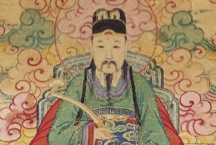
圍牆 ‧ ‧

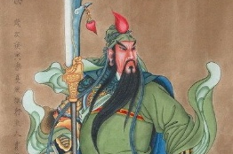
關帝 ‧ ‧

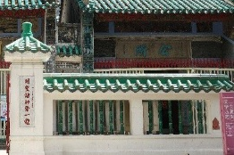
文武廟 ‧ ‧

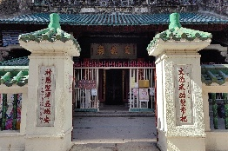
文昌帝 ‧ ‧

- 習字題：試依照筆順，並跟隨字樣練習生字。
Practice writing: Try to write the Chinese characters according to the stroke order and the characters shown.
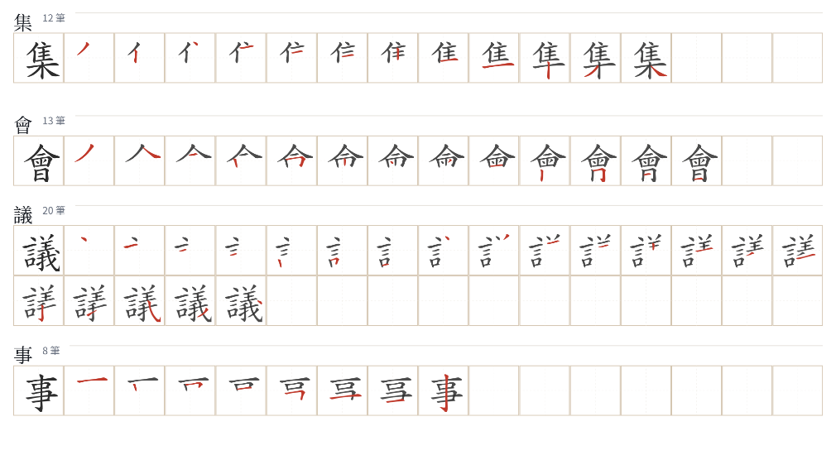
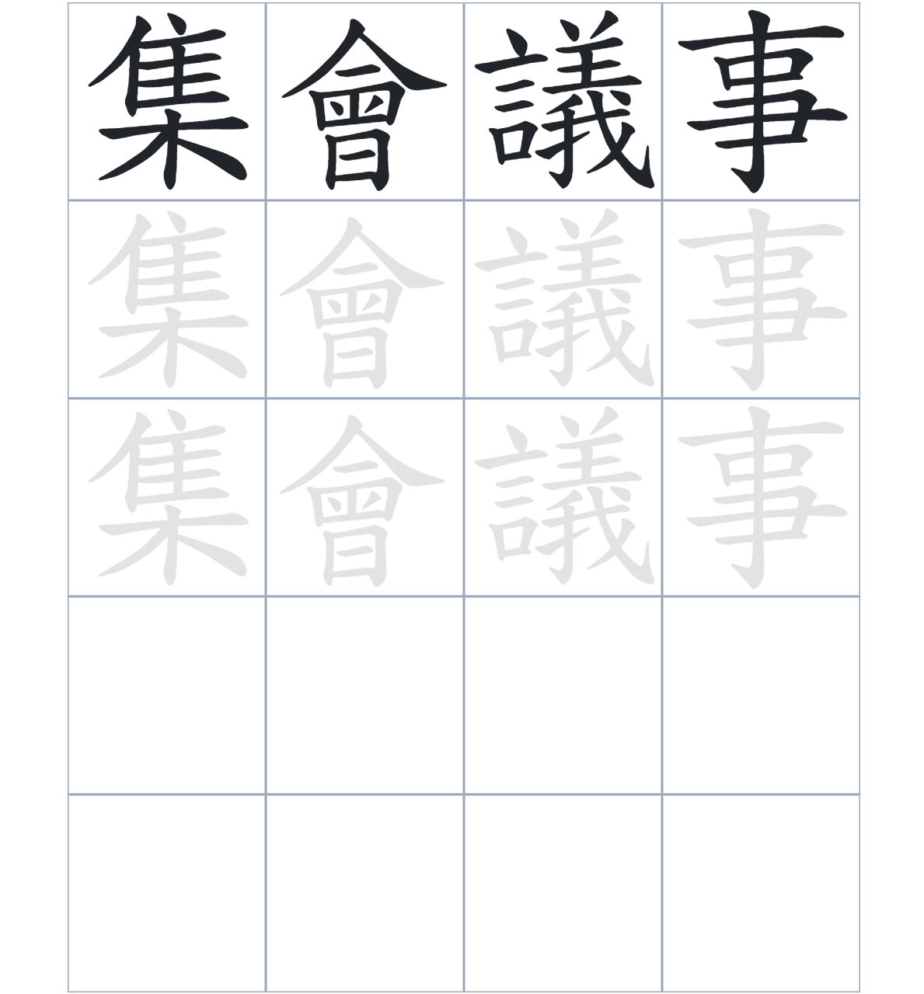

試根據文章內容，回答下列部分：
- 填充題：試在各題留空部分填上正確答案。
Fill in the blanks: Fill in the blanks with the correct answers.

上環文武廟是由幾位富裕的____________於 1847 年籌建的。在以前，居民遇到____________時，並不會尋找政府部門____________，而是到廟裡解決問題。這座廟宇經歷過多次____________，後來還加建了「公所」和「善德宮」，____________逐漸擴大。

- 短問答：試以自己的文字，以完整句子回答下列的題目。
Short Questions: Give short answers to the following questions.
問題1.
為什麼這座廟宇被稱為「文武廟」？
_______________________________________________________________________________________
_______________________________________________________________________________________

問題2.
早期香港華人遇到糾紛時，為什麼不找政府，而是去文武廟？
_______________________________________________________________________________________
_______________________________________________________________________________________

問題3.
文武廟在 1994 年進行了什麼樣的加建工程？
_______________________________________________________________________________________
_______________________________________________________________________________________
- 選擇題：選取適當的答案，將其英文字母代號填入空格內。
Multiple Choice: Choose the correct answers and put them in the boxes below.

問題1.
根據句意，為括號位置選出適當的詞語。
「（ ）當時的華人害怕進入官府，所以他們習慣在文武廟解決各種難題。」
A. 既然 B. 雖然
C. 由於 D. 原本 □

- 造句題：嘗試根據提供的句式造句。
Make a sentence: Try to write a sentence by using the provided sentence structure and information.

問題1.
請用「不但……，更……」的句式，描述文武廟除了供奉神祇外，還有什麼實用功能。
_______________________________________________________________________________________
_______________________________________________________________________________________

問題2.
請用「只要……，就……」的句式，描述當時人們對「向神立誓」的信任。
_______________________________________________________________________________________
_______________________________________________________________________________________

問題3.
請用「起初……，後來……」的句式，描述廟宇外圍建築的變化。
_______________________________________________________________________________________
_______________________________________________________________________________________
- 短文寫作：試寫一段簡短的導遊詞，向遊客介紹「文武廟」。 （約40字）
Short Writing: Write a tour guide to introduce the “Man Mo Temple” to tourists. (Approximately 40 words)
_______________________________________________________________________________________
_______________________________________________________________________________________
_______________________________________________________________________________________
_______________________________________________________________________________________
_______________________________________________________________________________________
_______________________________________________________________________________________

參考答案

配對題：試將下列吻合的圖像和文字配對起來。
Multiple Choice: Choose the correct answers and put them in the boxes below.
圍牆 ‧ ‧

關帝 ‧ ‧

文武廟 ‧ ‧

文昌帝 ‧ ‧

填充題：試在各題留空部分填上正確答案。
Fill in the blanks: Fill in the blanks with the correct answers.

上環文武廟是由幾位富裕的華人於 1847 年籌建的。在以前，居民遇到糾紛時，並不會尋找政府部門協助，而是到廟裡解決問題。這座廟宇經歷過多次重修，後來還加建了「公所」和「善德宮」，規模逐漸擴大。

短問答：試以自己的文字，以完整句子回答下列的題目。
Short Questions: Give short answers to the following questions.
問題1.
為什麼這座廟宇被稱為「文武廟」？
因爲這座廟宇供奉了文昌帝君及關帝，所以被稱為「文武廟」。_______________________________
_______________________________________________________________________________________

問題2.
早期香港華人遇到糾紛時，為什麼不找政府，而是去文武廟？
因爲當時的華人有「生不入官門」的心態，會透過立誓來證明清白。___________________________
_______________________________________________________________________________________

問題3.
文武廟在 1994 年進行了什麼樣的加建工程？
文武廟在 1994 年加設善德宮，供善信供奉先人靈位。_______________________________________
_______________________________________________________________________________________

選擇題：選取適當的答案，將其英文字母代號填入空格內。
Multiple Choice: Choose the correct answers and put them in the boxes below.

問題1.
根據句意，為括號位置選出適當的詞語。
「（ ）當時的華人害怕進入官府，所以他們習慣在文武廟解決各種難題。」
A. 既然 B. 雖然
C. 由於 D. 原本 C

造句題：嘗試根據提供的句式造句。
Make a sentence: Try to write a sentence by using the provided sentence structure and information.

問題1.
請用「不但……，更……」的句式，描述文武廟除了供奉神祇外，還有什麼實用功能。
文武廟不但是供奉文武二神的地方，更是當時商人集會議事的地方。___________________________
_______________________________________________________________________________________

問題2.
請用「只要……，就……」的句式，描述當時人們對「向神立誓」的信任。
只要雙方願意來到文武廟向神立誓，大家就來到文武廟向神立誓，以示清白。___________________
_______________________________________________________________________________________

問題3.
請用「起初……，後來……」的句式，描述廟宇外圍建築的變化。
起初廟宇沒有圍牆，後來才添加了現在看到的圍牆。_________________________________________
_______________________________________________________________________________________

